XX anno dei Pomeriggi Musicali a Palazzo Albrizzi con i Concerti Ciani 2012

FRANCESCA VIDAL pianista

sabato 30 giugno 2012
dalle ore 17.30 alle ore 18.30

F. Chopin Scherzo op.30 n.3

R. Schumann Nachtctucke op.23

F. Chopin Mazurche op.17

C. Debussy Images I : Reflets dans l'eau
Hommage a Rameau
Mouvement

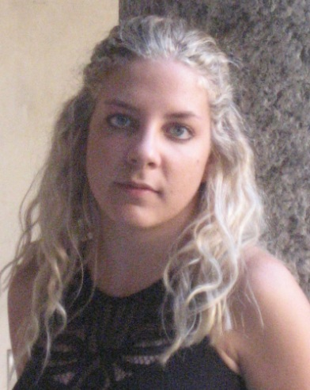
FRANCESCA VIDAL, pianista, nata a San Donà di Piave(Ve)nel 1985, inizia giovanissima lo studio del pianoforte. Nel 2002 si diploma con il massimo dei voti e la lode presso il Conservatorio “G. Rossini” di Pesaro e nel 2008 ottiene il Diploma Accademico Superiore di II Livello al Conservatorio “G. Verdi” di Milano col massimo dei voti e la lode sotto la guida del M° V. Balzani. È stata allieva del M° P. Rattalino presso la “Fondazione S. Cecilia” di Portogruaro, dove nel 2002 ha ottenuto il diploma triennale di alto perfezionamento. Ha studiato con i Maestri F. Scala, B. Petrushansky e G. Valentini all’Accademia Pianistica “Incontri col Maestro” di Imola e all’Ecole Normale de Musique de Paris “Alfred Cortot” con il M° M. Rybicki. Nel 2010 ha concluso il Konzert Diplom con il punteggio massimo alla Musik–Akademie der stadt Basel sotto la guida del M° F. Gamba con il quale attualmente studia. Inoltre dal 2011 segue il Corso di perfezionamento all'Accademia Santa Cecilia di Bergamo col M° K. Bogino. Ha seguito masterclasses con i Maestri L. Morales, P. Badura-Skoda, C. Berner, E. Fadini. Sin da piccola ha vinto numerosi premi in concorsi nazionali ed internazionali tra i quali nel 1993 la selezione italiana del Premio Mozart, il Concorso Yamaha Music Foundation of Europe 1999, il Concorso Taddei 2003, il Concorso Internazionale Dino Ciani “Paul Harris 2005” di Milano, il Concorso Internazionale “Val Tidone 2006”, il Premio Galbiati di Milano, il Concorso Internazionale “Valsesia Musica Monterosa Kawai” 2007, la “Targa Dino Ciani in the World” dall’Associazione Musicale Dino Ciani, la menzione speciale al XVII Concorso Nazionale Umanitaria di Milano, il Concorso internazionale “Karl Drechsel Forderpreis” a Norimberga nel 2009, il Concorso nazionale “Città di Piove di Sacco” 2009 ed è stata tra finalista al concorso internazionale Pecar di Gorizia 2005. Nel 2011 ha vinto il 3° premio al Concorso internazionale pianistico “Città di Abano Terme” che le permetterà di registrare un CD che verrà distribuito a livello mondiale tramite web. Ha suonato in importanti sale per primarie istituzioni sia in Italia che all'estero: all’Auditorium Verdi di Milano, al Teatro Alfred Cortot (Parigi, Associazione ANIMATO), al Teatro Manuel De Falla (Granada), alla Steiway and Sons di Monaco, alla Concert Hall di Hamamatsu (Giappone), alla Grosser Saal della Musik Accademie di Basilea (Svizzera), all'Unesco di Parigi, alla Sala Puccini (Conservatorio di Milano, Società dei concerti), alla Foundation Pierre Gianadda Martigny (Svizzera), al Parco della musica di Roma, alla Chiesa di San Girolamo ad Assisi (Festival “Assisi nel mondo”), all'Accademia Filarmonica “Sala Mozart” (Bologna), al Palazzo Albrizzi (Venezia, Associazione Musicale Dino Ciani di Milano) e presso molte altre istituzioni. Ha registrato per emittenti radiofoniche e televisive come Radio Classica, Canale 5, Italia Uno. Ha collaborato con l’Ensamble Discovery per il MITO, con l'orchestra Cantelli di Milano e in formazioni cameristiche con importanti musicisti tra i quali V. Balzani, M. Massa e A. Vinnisky. Collabora stabilmente in duo con la violinista Silvia Mazzon con la quale nel 2010 ha vinto il 1° premio al Concorso Internazionale “Hyperion” Ciampino (Roma), ottenendo la realizzazione di un CD offerto da Classic Studio. Quest'anno sono state tra i semifinalisti del Concorso Internazionale “Trio di Trieste”, hanno ricevuto il Premio come miglior gruppo italiano al Concorso Salieri-Zinetti di Mantova-Verona e vinto il 2° premio al Concorso “Gaetano Zinetti” di Verona. Hanno tenuto concerti presso l’Istituto Italiano di Cultura di Barcellona, a Portogruaro per il Festival Internazionale di Musica, al Palazzo della Cancelleria di Roma per il Festival “Uto Ughi per Roma” e al Teatro dell'Aquila per la Sinfonica abruzzese. È docente presso l'Istituto Superiore di Studi Musicali “Achillle Peri” di Reggio Emilia.

Direzione artistica prof. Maria Lilia Bertola Lani

